V 2 – Sublimation von Iod
Dieser Versuch stellt den Übergang von festem Iod in den gasförmigen Aggregatzustand dar und beschreibt die sich anschließende Resublimation. Durch die violette Farbe des gasförmigen Iods wird dieser Vorgang sehr anschaulich dargestellt.
Gefahrenstoffe
Iod |  |  | H: 332, 312, 400 |  |  | P: 273, 302, 352
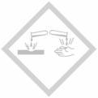 |  |  |  |  |  |  |  | 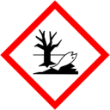

Materialien: 300 mL Erlenmeyerkolben, Uhrglas, Dreifuß, belegtes Drahtnetz, Sand, Bunsenbrenner, Eis
Chemikalien: Iod
Durchführung: Es wird Sand auf das Drahtnetz gegeben und dieses auf dem Dreifuß positioniert. Anschließend wird der Sand mit dem Bunsenbrenner für circa 3 Minuten erhitzt. Danach werden in den Erlenmeyerkolben einige Iodkristalle gegeben und dieser mit dem Uhrglas, auf dem sich etwas Eis befindet, abgedeckt. Nun stellt man den Erlenmeyerkolben auf den Sand.
Beobachtung: Es bildet sich zunächst violettes Gas, was sich wolkenartig im Erlenmeyerkolben verteilt. Am Uhrglas bilden sich dunkelviolette kleine Kristalle.
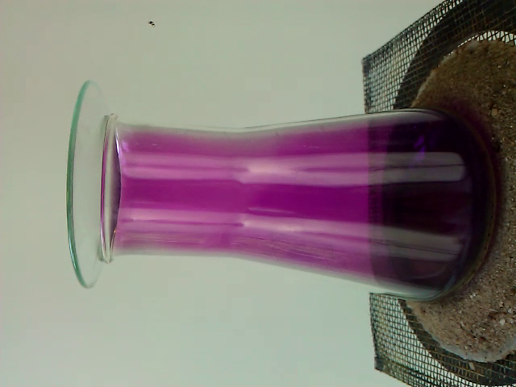
Abb. 2 - Sublimation und Resublimation von Iod
Deutung: Durch die Zufuhr von Energie ändert Iod seinen Aggregatzustand von fest zu gasförmig. Hierbei dehnt sich das Volumen aus. An dem gekühlten Uhrglas resublimiert das Iod zu festen Kristallen, wobei sich das Volumen verringert.
Literatur: keine

Solang sich gasförmiges Iod im Erlenmeyerkolben befindet, sollte das Uhrglas nicht abgenommen werden, da die Dämpfe gesundheitsschädliche sind. Das feste Iod kann anschließend in einem separaten Gefäß aufbewahrt werden und wiederverwendet werden. Überschüssiges Iod wird mit Hilfe von Natriumthiosulfat-Lösung zu Iodid-Ionen reduziert und mit Natriumhydrogencarbonat neutralisiert. Die Lösung kann anschließend dem Abwasser zugeführt werden.

